基于网络行为特征与 Dezert-Smarandache 理论的
P2P 僵尸网络检测
宋元章 陈 媛 王俊杰 王安邦 李洪雨

摘 要 为提升对新型P2P僵尸的检测精度，提出了一种基于网络行为特征和Dezert-Smarandache理论的P2P僵尸检测方法．该方法主要关注P2P僵尸的本质异常特征，即网络行为特征，该特征不受拓扑结构、协议和攻击类型的影响．首先，利用局部奇异性和信息熵对网络行为特征进行多方面的描述;然后，利用卡尔曼滤波器对网络行为特性进行异常检测;最后，用Dezert-Smarandache理论对上述检测结果进行融合以得到最终检测结果．实验结果表明:所提方法可有效检测新型P2P僵尸;相比其他方法，其漏报率和误报率较低，分别为0．09和0．12．
关键词 P2P 僵尸网络;局部奇异性;信息熵;卡尔曼滤波器;Dezert-Smarandache理论

僵尸网络是大量恶意主机的集合，通过命令和控制(C&C)机制，僵尸网络的主机能够相互生存。通过二次注入过程，僵尸网络的主人可以更新僵尸主机的恶意程序负载，从而发起多种不同类型的网络攻击，如垃圾邮件攻击、分布式拒绝服务(DDoS)攻击等。新型P2P僵尸网络采用去中心化的P2P网络架构，实现了C&C机制。由于分散的结构中没有控制中心，当大量的bot主机被消灭后，剩余的bot主机甚至能够继续相互生存，更新恶意程序加载并发起网络攻击。Storm是一种典型的新型P2P僵尸网络，利用Overnet/eDonkey网络构建了C&C机制^{[1]}。去中心化的网络结构是C&C机制的发展和演变趋势，因此如何有效地检测新型P2P僵尸网络已成为网络安全领域的热点。
Sarat等人研究了风暴的异常特征，为进一步研究奠定了坚实的基础。例如Storm的对等体id分布不规则，存在大量不可达的ip。Steggink等^{[3]}发现了Storm的一些独特特征，然后分析了Storm是如何避开检测方法的。在此基础上，提出了一种新的基于网络流量特征的检测方法，如基于IP报文的具体长度检测。Porras等人在深入分析Storm逻辑的基础上，提出了一种基于对话的检测方法，利用模式匹配理论对对话信息进行处理，对P2P僵尸网络进行检测。Holz
等人^{[5]}找到了一种减缓僵尸网络运行和扩展的方法，僵尸网络渗透到Overnet网络中，作为C&C机制的对等体，发布大量假密钥，影响僵尸节点之间正常的网络通信;最后对二次喷射过程和C&C机理进行了干扰。Wang等人^{[6]}提出了一种利用bot执行跟踪基块覆盖的固有模式来推断僵尸网络C&C机制的方法。对Zeus、Sdbot和Agobot的覆盖分析方法进行了评估，结果表明该方法能够准确、高效地提取僵尸网络的控制命令。在协同检测领域，参考文献。[7]借鉴了分布式数据融合，提出了一种分层协同检测方法，能够在数据、特征、判断等层次下进行数据共享和协作。Ref。[8]提出了一种基于图灵机的协同运行方法，能够分析不同地理位置、不同时间发生的网络攻击事件之间可能的关系。实现了一个跟踪僵尸网络的协同运行系统，分析了僵尸网络主机与DDoS源之间的关系。参考文献。[9-13]研究了僵尸网络的传播、攻击和C&C机制的发展过程和演变趋势，进而总结了目前的研究，如僵尸网络的监控、渗透、分析僵尸网络特征、检测、中断等。讨论了当前研究的局限性，并对未来的研究提出了一些潜在的指导意见。总之，新型P2P僵尸网络的检测研究还存在一些问题。许多研究主要集中在P2P僵尸网络的某些特定或独特的异常上。当基于新的P2P网络出现新的僵尸网络时，现有检测方法的检测精度将受到很大影响。而且很多检测方法都需要对数据包的内容进行检测，所以当P2P僵尸网络的数据包被加密时，这些检测方法无法有效工作。
在分析了Storm的生命周期过程和网络特征后，提出了一种基于网络行为特征和Dezert- Smarandache理论的P2P僵尸网络检测方法。实验证明，我们的方法可以更准确地检测P2P僵尸网络。本文方法的创新点如下。首先，本文重点研究了不随网络拓扑结构、网络协议或P2P僵尸网络发起的网络攻击类型而改变的网络行为特征，从而使网络行为特征最能体现P2P僵尸网络的本质特征。这直接影响到在检测新的P2P僵尸网络时的误报率和误报率。其次，采用局部奇异性和信息熵理论从数据包变化和连接特征两个方面准确描述网络行为特征的细节，而不需要对数据包内容进行深度数据包检测。因此，当P2P僵尸网络的数据包被加密时，所提出的检测方法仍然有效。最后，由于P2P僵尸网络特征的复杂性和可变性，单一的网络特征不足以准确描述流量变化的细节，会导致很高的误报率和误报率。因此，本文采用Dezert- Smarandache理论来解决这一问题。
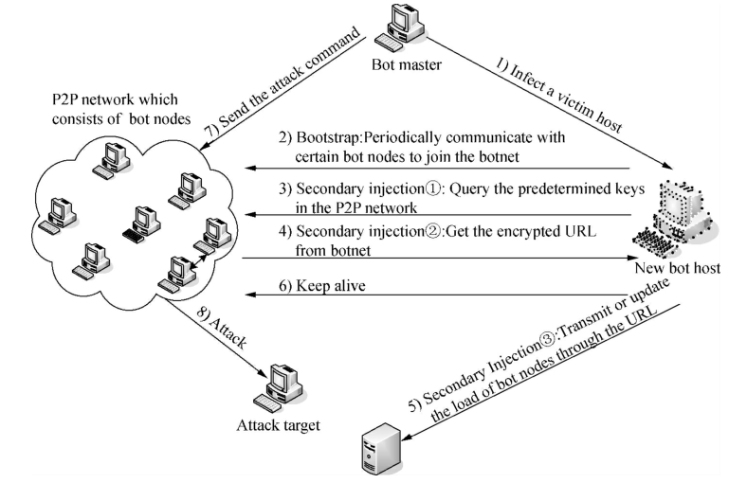
图1 P2P僵尸网络的生命周期进程
1 P2P僵尸网络检测方法
Storm是一种典型的P2P僵尸网络，其生命周期过程如图1所示。有几个特点需要注意:
1)数据包的长度集中在一定数量的固定长度上。
2) bot节点使用一定数量的固定消息类型。
3)在Storm的C&C机制中使用一定数量的固定源端口。
在分析Storm生命周期过程和网络特征的基础上，提出一种基于网络行为特征和Dezert-Smarandache理论的新型P2P僵尸网络检测方法，如图2所示。重点研究了P2P僵尸网络的本质异常，即网络行为特征，这些特征不随网络拓扑、网络协议或P2P僵尸网络发起的网络攻击类型而改变。首先，利用局域奇异性和信息熵来描述网络行为特征;通过卡尔曼滤波得到两种检测结果来检测上述特征的行为异常。将上述结果与Dezert-Smarandache理论进行融合得到最终的检测结果。
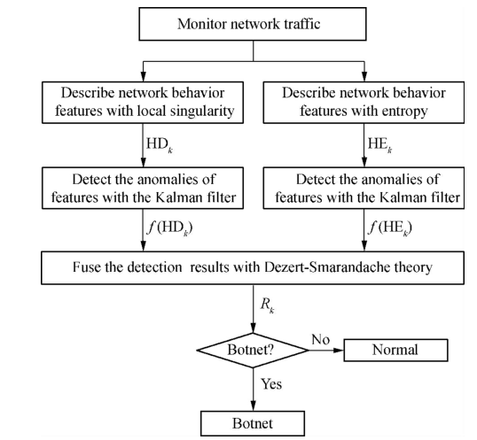
图2 检测方法的过程

1.1 网络行为特征
利用局部奇异性和信息熵来描述网络行为特征，这是P2P僵尸网络的基本特征。

局部奇异值
局部奇异是自相似性的细化和扩展，能够灵活地描述小时间尺度下与大时间尺度下网络流量的自相似性关系不大的不规则现象。
其中H(k)是Holder指数，它是X在给定点k处的局部奇异度。对于所有> 0,X(k)表示连续时间随机过程，k为当前时间步长;对于所有> 0,X(k)证明了局部奇点。
让X (k)表示数量的IP数据包捕获时间步k, X(0),…,X (k)分为很多的小区间,和子区间的长度是d,所以计算H (k) ^{[14–15]}
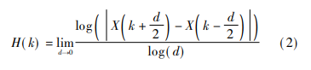
在不失一般性的情况下，如果子区间数目为2^{n}，则H(k)可计算为
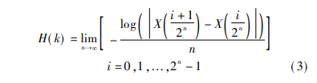
让k表示当前时间步,HD_{k}定义

如前所述,僵尸网络将IP数据包的数量增加,从而导致网络流量的改善当地的奇点,使H(k)下降,因此检测发现的异常将HD_{k}。为了进一步提高检测灵敏度，将HD_{k}输入到卡尔曼滤波中，以快速检测局部奇异点的异常。

1.1.2 熵
在信息论中，熵是对一个系统可能被安排的特定方式的数量的度量，它经常被认为是[16]的无序程度的度量。假设随机变量X的价值= {x₁, x₂,…,x_{n}}, P (x_{i}) X值x_{i}的概率。P(xi)是当X的值为x_{i}时所提供的信息量。X的熵是这样计算的
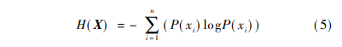
随机变量的熵越大，其值的随机性越强。反之，随机变量的熵越小，其值越稳定，也就是说随机变量更能取某些特定的值。
定义四元组q_{i}= (length_{i}, type, srcport_{i}, dstport_{i})来描述报文的特征。length_{i}表示数据包的长度;type_{i}dentifier报文的消息类型;srcport_{i}表示报文的源端口号;dstport_{i}报文的目的端口号。假设q_{i}= (length_{i}, type_{i}, srcport_{i}, dstport_{i})， q_{j}= (length_{j}, type_{j}, srcport_{j}, dstport_{j})，则length_{i}= length_{j}, type_{j} = type_{j}, srcport_{i}= srcport_{j}, dstport_{i}= dstport_{j}，则q_{i}与q_{j}相同。假设用p_{i}表示在时间间隔内出现四倍q_{i}命题的概率，则描述网络流量特征的四倍q_{i}熵为
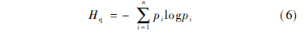
熵越小，网络流量的特征越稳定，P2P僵尸网络出现的概率越大。在正常的场景和情况下，网络流量的特征处于相对稳定的状态，其熵值变化不大。假设hnormal为正常情景下特征四倍熵的含义，k为当前时间步长，则HE_{k}定义参数为
如上所述, C&C机制的P2P僵尸网络使网络流量的特性更加稳定3 9 1 P2P僵尸网络检测基于网络行为特性和Dezert比平常Smarandache理论,这将使四的熵下降,使参数HE_{k}增加,因此HE_{k}异常将被检测参数。为了进一步提高检测灵敏度，HE_{k}将其输入到卡尔曼滤波器中，以快速检测出上述四倍熵的异常。

1.2 卡尔曼滤波器
通过使用如图3所示的卡尔曼滤波器中的反馈控制形式来估计一个过程。它估计当前时间步长的过程状态，然后以测量的形式得到反馈。
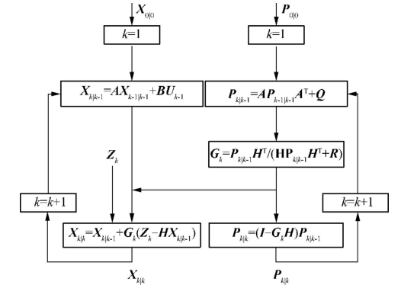
图3 过程估计由一种形式的反馈控制在卡尔曼滤波
设k为当前时间步长。
- 时间更新方程
先验估计(X_{k|k -1})是根据步骤k之前的过程知识计算的。
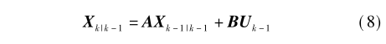
其中X_{k -1|k -1}是第k -1步的后验估计;U_{k -1}为控制输入;A、B为系统参数。
先验估计误差协方差为
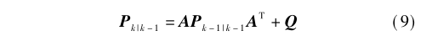
式中P_{k -1|k -1}为X_{k -1|k -1}的后验估计误差协方差;Q为过程噪声协方差。
时间更新方程向前投影当前时间步的当前状态和误差协方差估计，从而得到下一个时间步的先验估计。
2)测量更新方程
后验估计X_{k|k}基于测量z_{k}和X_{k|k -1}的知识计算。
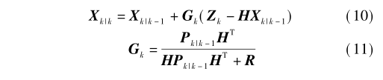
其中G是卡尔曼增益，H是测量的系统参数，R是测量噪声协方差。后验估计误差协方差为
其中I是单位矩阵。
测量更新方程负责将新的测量纳入先验估计以获得改进的后验估计。在每次时间和测量值成对更新后，重复这一过程，采用之前的后验估计来预测新的后验估计。众所周知，Storm会导致许多网络行为特征的异常，这些异常被描述为HD_{k}和HE_{k}。Hd_{K}和HE_{k}分别输入卡尔曼滤波器后，得到它们的后验估计为f(HD_{k})和f(HE_{k})。

1.3 Dezert-Smarandache理论
由于P2P僵尸网络特征的复杂性和可变性，单一的网络特征不足以准确描述流量变化的细节，会导致很高的误报率和误报率。因此，采用决策级数据融合算法来解决该问题。
决策级的数据融合算法有很多，包括贝叶斯理论、DST和DSmT。DST是贝叶斯理论的一种概括，它能够通过逐步合并证据来减少假设集。尽管DST非常吸引人，但它有很多局限性，特别是当证据之间的冲突非常强烈时。解决上述问题有两类方法。观点的法官的组合规则的修改,第一个是提出新规则下的组合DST框架作为替代品的法官的组合规则,墨菲法则等组合,狙击兵的组合规则,杜波依斯和布雷德的组合规则和手中的'rule组合。从证据来源修改的角度来看，第二种是提出新的替代规则，而DSmT属于这一范畴。DSmT可以被认为是传统DST的扩展，但DSmT和DST之间有许多根本的区别。DSmT允许对根据信念函数表示的任何类型的独立信息源进行正式组合，但主要关注于融合这些不精确、高度冲突和不确定的^{[24]}证据来源。
DSmT是基于Dedekind的格DU，也就是坐标系U的幂集。DSmT框架,首先你只是认为是一组{θ₁,θ_{2,}…θ_{n}} n的详尽的元素不引入其他约束。m(A)是集合A的广义基本信念赋值，如果函数m: DU→[0,1]具有以下两个性质:
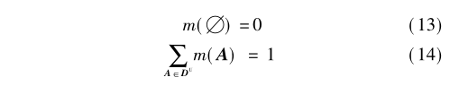
通用空集的地方。一些你能够包含许多元素的子集,来真正的独家还真的非现有在给定的时间。给定一些已知的完整性约束，必须使用适当的混合DSm模型。在此情况下，对于n≥2个独立源，对所有A∈D^{U[25]}定义基于所选混合DSm模型的混合DSm组合规则
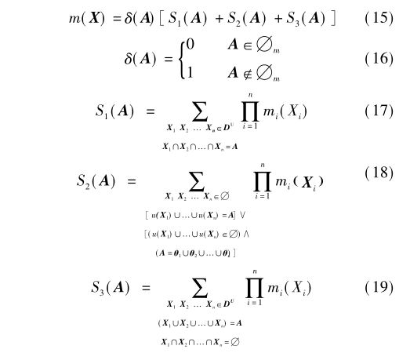
在D^{U}约束的所有元素的集合是空的模型的约束;u(X)是构成集合X的所有单例θ的并集;S₁(A)为n个独立源在自由DSm模型基础上组合的经典DSm规则;S₂(A)表示转移到完全或相对无知的所有绝对空集和相对空集的质量;S₃(A)将相对空集的和转移到非空集。采用Dempster的组合规则对上述检测结果进行融合。前者是通过局部奇异理论和卡尔曼滤波得到的f(HD_{k})，后者是通过熵和卡尔曼滤波得到的f(HE_{k})。

1.4 检测方法的过程
假设当前时间步长为k，检测方法的过程如下:
1)使用监控工具捕获网络流量，对IP报文进行统计分析。
2)检测网络行为特征的异常。利用局部奇异理论计算HD_{k}，将其输入卡尔曼滤波得到检测结果f(HD_{k});利用熵理论计算HE_{k}，然后将其输入卡尔曼滤波得到检测结果f(HE_{k})。
3)结合Dezert- Smarandache理论，将f(HD_{k})和f(HE_{k})进行融合，得到最终的检测结果。
4)对P2P僵尸网络进行检测决策。若R_{k}≥T，则判定P2P僵尸网络存在，否则不存在。阈值T由Kaufman算法^{[26]}动态调整，以适应不同的网络场景和情况。

2 实验结果与数据分析
实验数据由两部分组成。一部分是正常场景下的网络数据，从某研究所的网络服务器上收集。Ref。^{[3]}，另一部分是P2P僵尸网络的网络数据，从图4所示的虚拟机构建的网络场景中收集。为了模拟大量的主机，在Virtualbox的帮助下设置了大量的虚拟机，并选择一台虚拟机(称为monitor VM)作为本地实验网络的路由器。我们选择Wireshark作为数据包分析器，并将其安装在监控虚拟机上。监控虚拟机每10秒抓取一次样本包。首先，正常运行一段时间，然后将Storm的bot程序注入多个虚拟机。
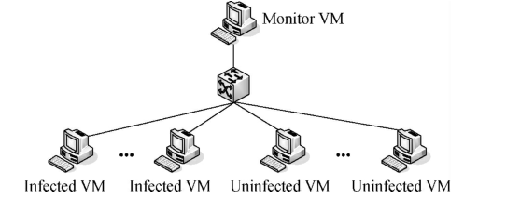
图4 P2P僵尸网络数据采集实验环境

2.1 HD参数实验
在实验中，讨论了高清参数的变化，反映了网络流量的局部奇异性。在正常的场景和情况下，网络流量表现出显著的局部奇异性，持有指数保持一个相对稳定的值区间。
从图5可以看出，将Storm的bot程序注入网络后，网络流量的局部奇异性越来越明显和强烈。当t = 340 s时，HD开始增加，甚至达到0。67在t = 382 s时的最高点。同时，由于C&C机制的周期性行为，它的波动非常剧烈。

2.2 HE参数实验
在实验中，HE参数的变化
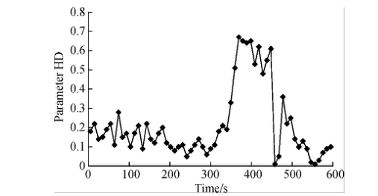
图5 参数HD的变化反映了网络流量的局部奇异性
反映了网络流量四倍特征的熵值。在正常情况下，它会保持相对稳定，波动较小。
从图6中可以看出，随着僵尸网络规模的增大，P2P僵尸网络的节点数量也随之增加;数据包的长度在某些特定的值内;而某些特定类型的数据包存在于某些特定的bot节点中，使得该特征的熵值下降到网络流量的四倍，因此参数HE增大。图6参数变化HE反映了网络流量四倍特征的熵。
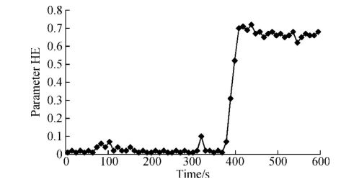
图6 参数的变化反映了网络流量特征的四倍熵

比较不同检测方法的假阴性率和假阳性率
用不同的检测方法来验证该检测方法的准确性在不同情况下,不失一般性,我们选择四组数据比较假阴性和假阳性的该方法与其他检测方法选项卡。1所示,它使用不同的协议和网络流量率,尤其是在P2P程序中交通强度的变化。第1和第2个样本是在没有bot程序的网络场景中，第2和第4个样本包含大量来自P2P程序和其他web应用程序的数据包。借助参考文献中提出的方法。第三个样本^{[27]}是将第一个样本与图4所示的网络场景中捕获的bot数据合并得到的，第四个样本是将第二个样本与图4所示的网络场景中捕获的bot数据合并得到的。四组数据的实际攻击次数依次为0、0、1 000和1 000。 表2和表3中可以看出，仅使用参数HD和参数HE，假阴性和假阳性率分别较高。由于P2P僵尸网络特征的复杂性和可变性，单一的网络特征不足以准确描述流量变化的细节。因此，本文采用决策级数据融合算法来解决该方法中的问题。这些措施在一定程度上提高了P2P僵尸网络检测的准确性。表2中的1018(763)表示该检测方法共检测到1018次攻击，正确次数为763次。
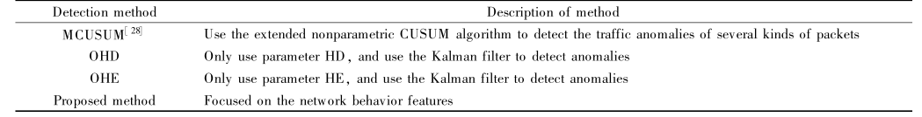
表1 不同检测方法的概述
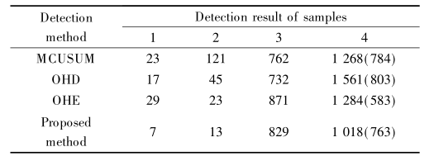
表2 不同检测方法的检测结果
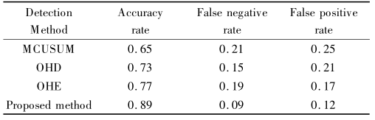
表3 不同方法的假阴性率和假阳性率
3 总结
基于网络行为特征和DezertSmarandache理论，提出了一种新的P2P僵尸网络检测方法。重点研究P2P僵尸网络的网络行为特征，这些特征是P2P僵尸网络本质上的异常特征，不随网络拓扑、网络协议或P2P僵尸网络发起的网络攻击类型而改变。首先,网络行为特征描述由当地奇点和信息理论,然后两个检测结果获得通过使用卡尔曼滤波器来检测两个以上功能的异常。最后，将上述检测结果Dezert-Smarandache理论进行融合。实验结果表明，该方法优于其他方法。未来的工作是更准确地描述网络行为特征的细节。

参 考 文 献
［1］ Stewart J． Storm worm DDOS attack［Ｒ］． Atlanta， GA，
USA: SecureWorks， Inc， 2007．
［2］ Sarat S， Terzis A． HiNＲG Technical Ｒeport: 01- 10- 2007
Measuring the storm worm network［Ｒ］． Baltimore， ML，
USA: Johns Hopkins University， 2007．
［3］ Steggink M， Idziejczak I． Detection of peer- to- peer bot-
nets［D］． Amsterdam， the Netherlands: System and Net-
work Engineering， University of Amsterdam， 2007．
［4］ Porras P， Saidi H， Yegneswaran V． A multi- perspective
analysis of the storm ( Peacomm) worm［Ｒ］． Menlo Park，
CA， USA: SＲI International Computer Science Laborato-
ry， 2007．
［5］ Holz T， Steiner M， Dahl F． Measurements and mitigation
of peer- to- peer- based botnets: A case study on storm
worm［C］/ /1st USENIX Workshop on Large- Scale Ex-
ploits and Emergent Threats． San Francisco， USA， 2008．
［6］ Wang Z， Cai Y Y， Liu L， et al． Using coverage analy-
sis to extract botnet command- and- control protocol ［J］．
Journal on Communications， 2014， 35 ( 1) : 156- 166．
DOI: 10． 3969/j． issn． 1000- 436x． 2014． 01． 018． ( in Chi-
nese)
［7］ Wang H L， Hu N， Gong Z H． Bot_CODA: Botnet col-
laborative detection architecture［J］． Journal on Communi-
cations， 2009， 30( S1) : 15- 22． ( in Chinese)
［8］ Zang T N， Yun X C， Zhang Y Z， et al． A model of net-
work device coordinative run［J］． Journal of Computers，
2011， 34: 216- 228． ( in Chinese)
［9］ Fang B X， Cui X， Wang W． Survey of botnets［J］． Jour-
nal of Computer Ｒesearch and Development， 2011， 48
(8) : 1315- 1331． ( in Chinese)
［10］ Jiang J， Zhuge J W， Duan H X， et al． Ｒesearch on bot-
net mechanisms and defenses［J］． Journal of Software，
2012， 23( 1) : 82- 96． DOI: 10． 3724/SP． J． 1001． 2012．
04101． ( in Chinese)
［11］ Karim A， Salleh Ｒ B， Shiraz M， et al． Botnet detection
techniques: Ｒeview， future trends， and issues［J］． Jour-
nal of Zhejiang University—Science C ( Computers ＆Elec-
tronics) ， 2014， 15(11) : 943- 983．
［12］ Yahyazadeh M， Abadi M． BotGrab: A negative reputa-
tion system for botnet detection［J］． Computers and Elec-
trical Engineering，2015， 41: 68- 85． DOI: 10． 1016/j．
compeleceng． 2014． 10． 010．
［13］ Li K， Fang B X， Cui X， et al． Study of botnets trends
［J］． Journal of Computer Ｒesearch and Development，
2016， 53(10) : 2189- 2206． ( in Chinese)
［14］ Maulik K， Ｒesnick S． The self- similar and multifractal
nature of a network traffic model［J］． Stochastic Models，
2003， 19(4) : 549- 577． DOI: 10． 1081/stm- 120025404．
［15］ Masugi M． Multi- fractal analysis of IP- network traffic
based on a hierarchical clustering approach［J］． Communi-
cations in Nonlinear Science and Numerical Simulation，
2007， 12(7) : 1316- 1325． DOI: 10． 1016/j． cnsns． 2005．
12． 004．
［16］ Gu L， Yang P， Dong Y Q． A novel similarity measure-
ment approach considering intrinsic user groups in collabo-
rative filtering［J］． Journal of Southeast University( Eng-
lish Edition) ， 2015， 31(4) : 462- 468．
［17］ Liu Z M， Cao S Q， Zhang Y， et al． Inverse depth param-
eterized attitude estimation for non- cooperative spacecraft
［J］． Optics and Precision Engineering， 2017， 25 ( 2) :
451- 460． ( in Chinese)
［18］ Liu Z M， Zhang Y， Lu S， et al． Closed- loop detection
and pose optimization of non- cooperation rotating target
［J］． Guangxue Jingmi Gongcheng/Optics and Precision
Engineering， 2017， 25(4) : 1036- 1043． ( in Chinese)
［19］ Cheng L，Chen J，Chen M S，et al． Fast acquisition of time
optimal sliding model control technology for photoelectric
tracking system ［J］． Optics and Precision Engineering，
2017， 25( 1) : 148- 154． DOI: 10． 3788/OPE． 20172501．
0148． ( in Chinese)
［20］ Li Z Y， Li X M， Liu Q S， et al． Adaptive fast initial atti-
tude estimation for inflight loitering munition［J］． Guan-
gxue Jingmi Gongcheng/Optics and Precision Engineer-
ing， 2017， 25(2) : 493- 501． ( in Chinese)
［21］ Min W D， Shi J， Han Q， et al． A distributed face recog-
nition approach and performance optimization［J］． Guan-
gxue Jingmi Gongcheng/Optics and Precision Engineer-
ing， 2017， 25(3) : 780- 785． ( in Chinese)
［22］ Zhou J P， Chen J， Li Y， et al． Ｒesearch on target predic-
tion algorithm of shipboard photoelectric tracking equip-
ment［J］． Optics and Precision Engineering， 2017， 25
(2) : 519- 528． ( in Chinese)
［23］ Mruphy C K． Combing belief function when evidence
conflicts［J］． Decision Support System， 2000， 29(1) : 1- 9．
DOI: 10． 1016/s0167- 9236(99)00084- 6．
［24］ Mathon B Ｒ，Ozbek M M，Pinder G F． Dempster- Shafer
theory applied to uncertainty surrounding permeability［J］．
Mathematical Geosciences， 2009， 42(3) : 293- 307． DOI:
10． 1007/s11004- 009- 9246- 0．
［25］ Smarandache F， Dezert J． Advances and applications of
DSmT for information fusion ［M ］． Ｒehoboth， USA:
American Ｒesearch Press， 2006．
［26］ Kasera S， Pinheiro J， Loader C． Fast and robust signaling
overload control［C］ / /Proceedings of Ninth International
Conference on Network Protocols． Ｒiverside， USA，
2001: 323- 331．
［27］ Zhao D， Traore I， Sayed B， et al． Botnet detection based
on traffic behavior analysis and flow intervals［J］． Com-
puters ＆Security， 2013， 39: 2- 16． DOI: 10． 1016/j． cose．
2013． 04． 007．
［28］ Kang J， Zhang J Y， Li Q， et al． Detecting new P2P bot-
net with multi- chart CUSUM ［C］/ /International Confer-
ence on Networks Security， Wireless Communications and
Trusted Computing． Wuhan， China， 2009: 688- 691．

